projekt
UCHWAŁA NR ......../14

RADY MIEJSKIEJ WROCŁAWIA
z dnia .....................2014 r.

w sprawie przystąpienia do sporządzenia miejscowego planu zagospodarowania przestrzennego w rejonie ulic Poświęckiej i Krzyżanowickiej we Wrocławiu

Na podstawie art. 18 ust. 2 pkt 15 ustawy z dnia 8 marca 1990 r. o samorządzie gminnym (Dz. U. z 2013 r. poz. 594 z późn. zm.⁾) w związku z art. 14 ust. 1, 2 i 4 ustawy z dnia 27 marca 2003 r. o planowaniu i zagospodarowaniu przestrzennym (Dz. U. z 2012 r. poz. 647 z późn. zm.⁾) Rada Miejska Wrocławia uchwala, co następuje:

§ 1

Przystępuje się do sporządzenia miejscowego planu zagospodarowania przestrzennego w rejonie ulic Poświęckiej i Krzyżanowickiej we Wrocławiu, zwanego dalej planem.

§ 2

Granice obszaru objętego planem określa załącznik do uchwały.

§ 3

Zakres ustaleń planu będzie zgodny z art. 15 ust. 2 i 3 ustawy z dnia
27 marca 2003 r. o planowaniu i zagospodarowaniu przestrzennym.

§ 4

Wykonanie uchwały powierza się Prezydentowi Wrocławia.

§ 5

Uchwała wchodzi w życie z dniem podjęcia.

Przewodniczący
Rady Miejskiej Wrocławia

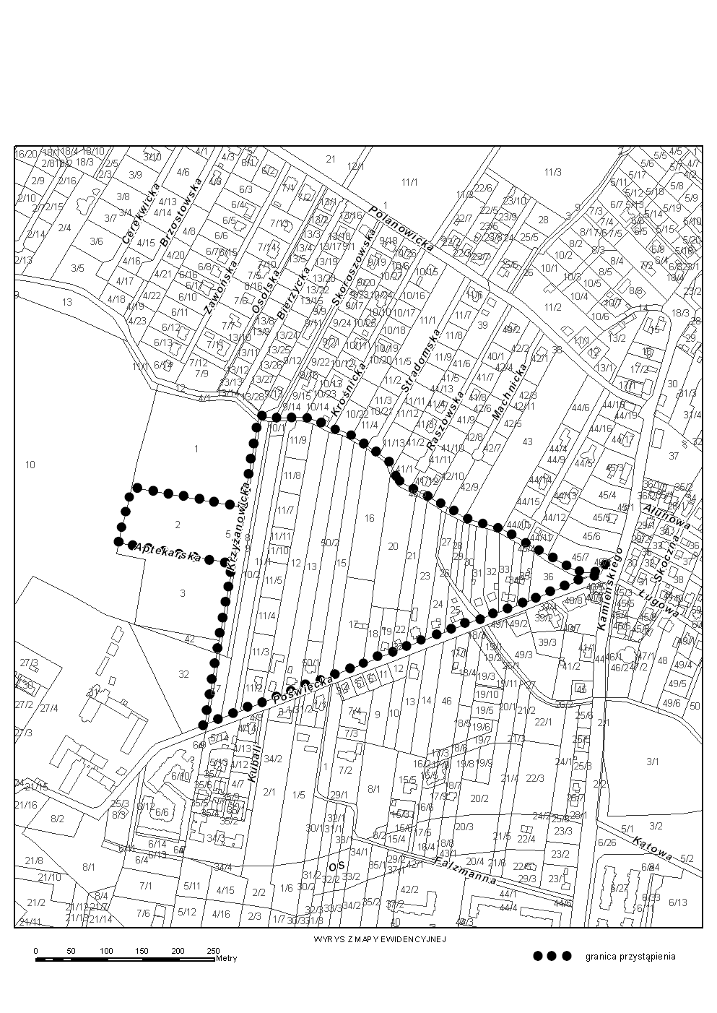
Załącznik
do uchwały Nr ........../14
Rady Miejskiej Wrocławia
z dnia ...............2014 r.

Uzasadnienie
do projektu uchwały Rady Miejskiej Wrocławia w sprawie przystąpienia do sporządzenia miejscowego planu zagospodarowania przestrzennego w rejonie ulic Poświęckiej i Krzyżanowickiej we Wrocławiu

Obszar proponowany do objęcia planem położony jest w północnej części miasta, w rejonie planowanego odcinka Obwodnicy Śródmiejskiej i zawiera się w obszarze między ulicą Poświęcką, Krzyżanowicką i ciekiem Mokrzycą.
Zgodnie z obowiązującym „Studium uwarunkowań i kierunków zagospodarowania przestrzennego Wrocławia” wskazany obszar położony jest w całości w zespole urbanistycznym mieszkaniowym kameralnym Krzyżanowicka. Niekorzystne kształty kompleksów właścicielskich sprawiają, iż na chwilę obecną realizowane są pojedyncze inwestycje, które bez odniesienia do większego obszaru mogą doprowadzić do chaosu przestrzennego. Dlatego też istotne jest określenie przeznaczenia, zasad kształtowania zabudowy i zagospodarowania terenów oraz obsługi komunikacyjnej w celu ustalenia adekwatnych do kontekstu otoczenia wskaźników urbanistycznych.

⁾ Zmiana tekstu jednolitego wymienionej ustawy została ogłoszona w Dz. U. z 2013 r. poz. 645 i 1318 oraz z 2014 r. poz. 379.
⁾ Zmiana tekstu jednolitego wymienionej ustawy została ogłoszona w Dz. U. z 2012 r. poz. 951 i 1445, z 2013 r. poz. 21, 405, 1238 i 1446 oraz z 2014 r. poz. 379.

